羔羊喂料的方法，羔羊饲料配方自制
羔羊的养殖方法很简单，搭配自己的饲料促使羔羊生长发育快，营养均衡，提高饲料转化率，快速育肥，体现了羔羊养殖成本低、获益高的特点，以下和大家一起了解羔羊的饲料自配料方法吧！
羔羊饲料自配料​
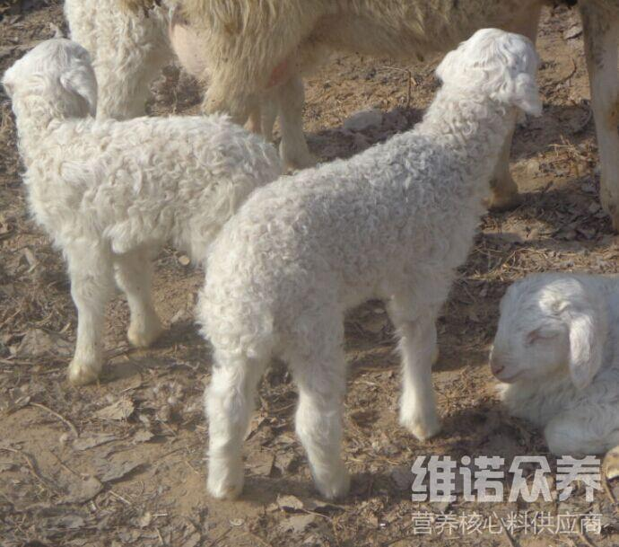
一、羔羊饲料自配料：
1、干草70%、玉米粒25%、豆饼4%、食盐0.7%、维诺育肥羊多维0.1%，维诺霉清多矿0.1%，维诺复合益生菌0.1%。
2、玉米粒25%、干草64%、蜜糖5%、豆饼4.7%、食盐1%、维诺育肥羊多维0.1%，维诺霉清多矿0.1%，维诺复合益生菌0.1%。
羔羊养殖一直受到养殖户的认可，自配的羊饲料不仅脂肪少、瘦肉多，对育肥效果非常好，减少养殖成本，增加经济效益，复合益生菌改善肠道疾病的发生，提高免疫力和抗应激能力，降低死亡率。

